Beszámoló a Tündöklő Jeromos olvasópróbájáról

Tamási Áron a Tündöklő Jeromos című művét 1936-ban írta meg az Erdélyi Szépmíves Céh, valamint a kolozsvári Magyar Színház drámapályázatára, amelyre nyolcvanhárom mű érkezett, s Tamási darabját díjazták egyedül. A bírálóbizottság tagjai (Kós Károly, Járosi Andor és Kádár Imre) szerint „Az alakok hús-vér figurák ugyan, de mégis többek, mint valós személyek. […] Csordultig telve van játékos humorral, nagy emberi jósággal és egyúttal mélységes komolysággal. […] Az is bizonyos, hogy mai rendező és mai színész számára egészen különleges és nehéz feladatot jelent a darab méltó színre hozása, de ez a feladat egyben vonzó is komoly törekvésű színház számára.”.
Hasonlóképpen vélekedem én is a darabról. Úgy hiszem, hogy Tamási alkotása ma is nagy kihívást jelent mindenki számára. A történet szerint egy székely falu világába csöppenünk, advent idején. A faluba érkezik Jeromos, hogy „politikát csináljon”, mivel szerinte a népnek erre nagy szüksége van. Hogy miért, azt el is mondja Sáska Mihálynak, aki a kocsmáros, majd legfőbb bizalmasa lesz. Jeromos eléri a darab folyamán, hogy a falu lakói összetűzésbe kerüljenek, egészen a tettlegességig. Politikai tartalmú plakátokat is visz magával, amelyeket kiragaszt a faluban: „Le az urakkal, éljen a nép!” jelszóval. Azonban a mű végére a falusiak rájönnek, hogy mindvégig félrevezette őket.
Advent a várakozás ideje volt akkor és most is. De vajon kire vártak az emberek? Igen, a Megváltóra. Ahogyan most is. Azonban mindig vannak hamis megváltók, akik félre akarják vezetni az embereket és uralkodni felettük. Ilyen volt Jeromos is. Azt szeretném elérni a darabbal, hogy megmutassuk a nézőknek, a nehéz körülmények ellenére a népet nem lehet becsapni, mindig újra tud születni. Nem szabad elveszítenünk emberi arcunkat a hatalom, a pénz démoniságában.
A szereplők közül Bajna Gábor képviseli a józan észt, a becsületet. Jeromos nem tudja meggyőzni, amikor belátja, hogy szövetségre kellene lépnie vele a győzelme érdekében, hiszen a nép hallgat rá és tisztelik. Bajna azonban nem adja a lelkét, a falusiak becsületét mindvégig védi.
Rögtön a darab elején mégis van egy olyan karakter, akit Jeromos behálóz: ő nem más, mint Sáska Mihály. Felajánlja szobáját, szolgálatát, hogy úgy éljen Jeromos, mint Ádám a Paradicsomban. Persze vannak elvárásai cserébe, nem ingyen csinálja. Ilyen emberek ma is vannak: könnyen befolyásolhatók, könnyen szövetkeznek másokkal elveiket feladva.
Ágnes a tiszta érzéseket, a tiszta szerelmet képviseli. Bár Jeromos meg akarja szerezni magának, mégsem sikerül neki, ellenáll a kísértésnek (még a róla mintázott szobor sem hatja meg). A többi szereplő kapcsán is elmondhatjuk, hogy mindannyian egy-egy székely sorsot képviselnek, s együttesen a közösség megtartó erejét szimbolizálják.
A színpadképpel, a díszletekkel és a jelmezekkel az egyszerűségre fogunk törekedni. A háttérben egy székelykapu lesz, amely többek között az átjárást jelképezi a fény és a sötétség között. A jelmezekkel is ezt az ellentétet szeretném kifejezni: Jeromos viseletét a sötétség jellemzi (a piros nyakkendő a pokol tüzét és kívülállóságát jelképezi), míg a falusiak öltözetében inkább a fehér és a piros színek dominálnak.
A kapu által tehát út nyílik a megvilágosodásra, de arra is, hogy kizárjuk a rosszat. A záró jelenetben hirtelen sötétség lesz, majd füst és kénszag árasztja el a színpadot és a nézőteret. Fokozatosan lesz világosság, majd a népzene közvetítő erejével igyekszünk egy jobb, fényesebb év reményét kifejezni, az igazi Megváltó eljövetelét.

A rendező
Melléklet
Fából faragott kapu jellegzetes virágmintákkal (pl.: tulipán), égitestekkel. Felirat: „Őseidnek szent hitéhez, nemzetednek gyökeréhez – testvér – ne légy hűtlen soha.”

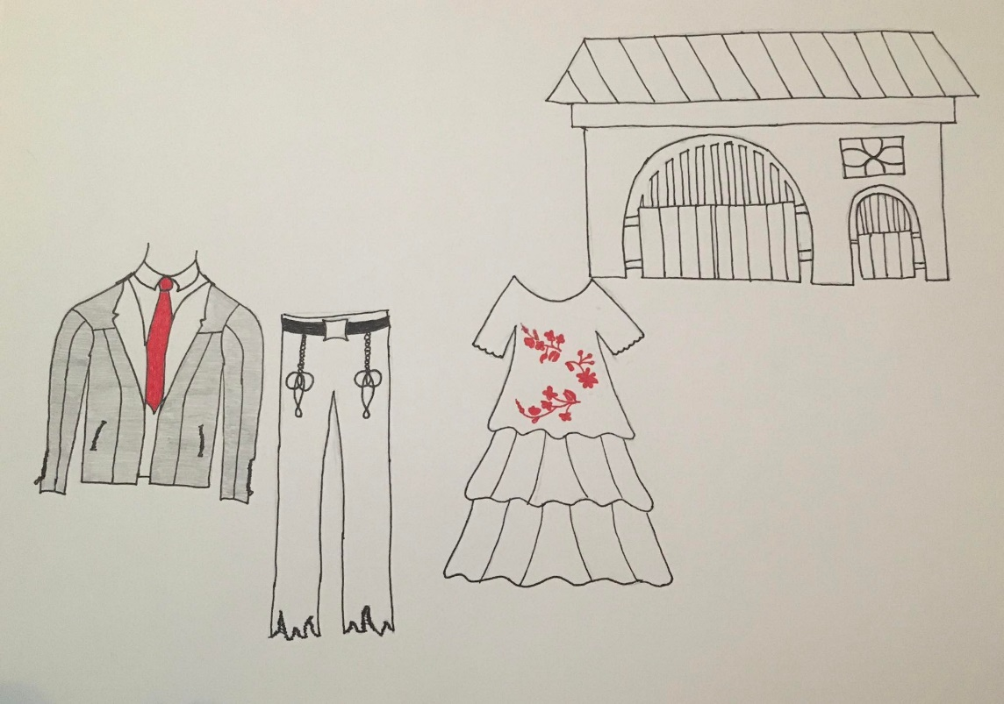
Jeromos öltözete (fekete nadrággal, csizmával és kalappal) – ezen nem változtatunk
A női szereplők alapviselete (a kiegészítők, a szoknya színe korosztálytól függően változik, a hagyományoknak megfelelően)
A székely férfiak fehér harisnyát viselnek fekete zsinórozással, fehér inggel és fekete mellénnyel, kalappal.

